Grupa 3 – 4 - latki
Temat tygodnia: „Święto rodziców” – 23.05.2020 – 29.05.2020

Cele główne
• rozwijanie umiejętności uważnego słuchania opowiadania,
• uświadomienie ważnej roli rodziców w życiu dziecka,
• rozwijanie pamięci odtwórczej,
• rozwijanie sprawności manualnej i koordynacji wzrokowo-ruchowej.
• zapoznanie z rolą mamy i taty w życiu dziecka,
• rozwijanie pamięci i spostrzegawczości,
• rozwijanie mowy oraz spostrzegawczości i logicznego myślenia,
• rozwijanie umiejętności matematycznych,
• rozwijanie uwagi,
• rozwijanie sprawności ruchowej.

Propozycja realizacji tematyki na cały tydzień
- Obejrzyj film „ Moja rodzina”
https://www.youtube.com/watch?v=u28atnroqrY&fbclid=IwAR2wC7xb-WRboO-2MaWT4F4xFdCpbZ6UjOPKRqrpiQo0wznToZ5UH-x9FTE

- Słuchanie opowiadania Ewy Stadtmüller Rodzicielska niespodzianka.

Link do opowiadania on – line
https://www.youtube.com/watch?v=lbBUqhnxZA0

– Już niedługo Dzień Matki i Dzień Ojca – przypomniała pani. – Z tej okazji przygotujemy przedstawienie, wymalujemy laurki i zorganizujemy wspaniały festyn rodzinny. A to wcale nie koniec atrakcji. Rodzice także mają coś dla was – otóż niektórzy z nich odwiedzą nasze przedszkole i opowiedzą o swojej pracy.
– Może tata Bartka przyjedzie wozem strażackim... – rozmarzyli się chłopcy – albo tata Wojtka opowie, jak się walczy z przestępcami… Żaden z nich nie zgadł, ponieważ pierwszym gościem był tata Ali – zawodowy treser psów. Przyszedł z labradorem o imieniu Bosman i zaraz zaprosił wszystkich na podwórko.
– Bosman już niedługo przystąpi do bardzo trudnego egzaminu na przewodnika osób niewidomych – opowiadał – czeka go naprawdę odpowiedzialna praca.
Bosman chyba to rozumiał, bo bezbłędnie wykonywał wszystkie polecenia swego pana. Dziewczynki miały nadzieję, że do przedszkola przyjdzie mama Emilki, która jest aktorką, i… nie zawiodły się. Nie tylko przyszła, ale jeszcze przyniosła ze sobą całą walizkę lalek teatralnych. Pokazywała, jak wkładać na rękę pacynkę, jak poruszać kukiełką, a jak – marionetką. Każdy, kto chciał, mógł sam spróbować.
Następnego dnia gościem Biedronek była pani dietetyczka, czyli mama Zuzi. Opowiadała, co trzeba jeść, żeby być silnym i zdrowym. Pochwaliła się, że zamieszcza w internecie przepisy na pyszne i kolorowe dania, od których wcale się nie tyje. Na koniec poczęstowała wszystkich znakomitymi chipsami z suszonych jabłek i owsianymi ciasteczkami.
– Ciekawe, kto nas odwiedzi dzisiaj? – zastanawiała się Ada, maszerując do przedszkola w kolejny poranek.
– A może to wy kogoś odwiedzicie? – powiedziała mama i uśmiechnęła się tajemniczo.
– Dzisiaj będzie trochę inaczej niż zwykle – oświadczyła pani, gdy wszyscy skończyli już jeść śniadanie. – Kolejny rodzic zaprosił nas do miejsca, w którym pracuje. Powiem tylko, że to całkiem niedaleko stąd.
Zaciekawione Biedronki ubrały się błyskawicznie.
– Może to piekarnia? – próbowała zgadnąć Oliwka.
– A może warsztat samochodowy? – zastanawiał się Wojtek.
Gdy skręcili w następną przecznicę, Ada aż klasnęła w ręce.
– Ośrodek zdrowia! – wykrzyknęła. – Tutaj pracuje moja mama!
– I zagadka rozwiązana! – uśmiechnęła się pani.
Mama Ady, w białym lekarskim fartuchu, przywitała gości w holu i zaprosiła na małą wycieczkę po przychodni. Wszyscy mogli zobaczyć, gdzie się trzeba zarejestrować do specjalisty, w którym gabinecie odbywają się szczepienia ochronne, a w którym pobierana jest krew do badania. Kto chciał, mógł posłuchać bicia swego serca, zakładając lekarskie słuchawki zwane stetoskopem. I nie był to wcale koniec niespodzianek, bo oto w drzwiach gabinetu stomatologicznego stanęła… mama Zosi.
– Zapraszam do mnie – uśmiechnęła się serdecznie – postaram się przekonać was, że wizyta u dentysty to nic strasznego. Kto codziennie szczotkuje ząbki? Oczywiście zgłosili się wszyscy.
– A pokażecie mi, jak to robicie? – spytała mama Zosi, wyjmując z szuflady plastikową szczękę i szczoteczkę. Konrad wziął szczoteczkę i raz-dwa przejechał po zębach, w prawo i w lewo.
– Żeby wygarnąć wszystkie resztki jedzenia, trzeba szorować także z góry na dół, o tak – wyjaśniła pani doktor i zaprezentowała prawidłowy sposób czyszczenia zębów. Na koniec zaproponowała wszystkim mały przegląd. Ada trochę się bała dziwnego fotela dentystycznego, ale okazało się, że siedzi się na nim całkiem wygodnie. Mama Zosi zajrzała jej do buzi i oświadczyła, że tak zdrowych ząbków życzyłaby wszystkim swoim pacjentom. „A może ja zostanę dentystką? – pomyślała Ada.
– Tyle się dziś nauczyłam…”

- Rozmowa kierowana na podstawie opowiadania i ilustracji w książce.

Rodzic zadaje pytania:
− Kto odwiedził dzieci w grupie Ady?
− Czym zajmują się wasi rodzice?
− Czy byliście kiedyś w gabinecie dentystycznym?
− Na czym polega praca dentysty?

R. kontynuuje rozmowę. Pyta dziecko, dlaczego rodzice są ważni w ich życiu .

- Piosenka
https://www.youtube.com/watch?v=kbodTvF0Luo
- Karta pracy – załącznik1
- Zabawa ruchowa „W galerii portretów”
Podczas muzyki dzieci spacerują po sali. Na pauzę zatrzymują się i wykonują dowolną pozę. Rodzic przechodzi między dziećmi i podziwia ich twarze. Opisuje wygląd wybranego dziecka, zwracając uwagę na szczegóły, np. kolor i długość włosów poszczególnych dzieci, kolor oczu itp. Pozostałe dzieci odgadują, o kim rodzic mówi. Dzieci ponownie spacerują w rytm słyszanej melodii.
- Rytmika Pana Dominika
https://www.youtube.com/watch?v=Rh0dzGm9uZE&feature=youtu.be&fbclid=IwAR2yU0gOpk6G4GaJ8WOPlvwNxMELbVtUUGBjeJ5WllHQptYWE1KdeJbaslM
- Praca plastyczna „Portret moich rodziców”
Potrzebne będą: biała kartka z bloku technicznego, formatu A 3, podzielona pionową kreską na pół, kredki i flamastry, nagranie spokojnej melodii.
Rodzic zaprasza dzieci do wykonania portretów swoich rodziców. Omawia sposób wykonania prac. Włącza muzykę. Dzieci zamykają oczy i przypominają sobie wygląd swoich rodziców. Następnie dzieci:
- na jednej części kartki rysują według instrukcji portret mamy,
- na drugiej części kartki rysują portret taty
Dzieci prezentują swoje prace i wypowiadają sięn na temat wyglądu swoich rodziców.
- Rytmika Pana Dominika
https://www.youtube.com/watch?v=mRhGxP-pZgI
- Karta pracy – załącznik 2
- Zabawa słuchowa „O kim mówię?”
Obrazki przedstawiające kobiety i mężczyzn.
Rodzic rozkłada obrazki przedstawiające kobiety i mężczyzn. Opisuje wygląd wybranej osoby na obrazku i podaje jej wymyślone imię, dzieląc słowo na sylaby, np. Mo-ni-ka. Dziecko, które odgadło, o kim mówi rodzic , wyklaskuje sylaby, wypowiadając imię w całości, i wybiera odpowiedni obrazek. Następnie ono opisuje wygląd kolejnej osoby na obrazku, a pozostałe dzieci odgadują, o kim mówi.
- Zabawa ruchowa
https://www.youtube.com/watch?v=dHbqNJKOSgA&feature=youtu.be
- Słuchanie piosenki „Dla ciebie, mamo”.
Rozmowa na temat tekstu piosenki i nauka zwrotki i refrenu
https://chomikuj.pl/Ewucka/Muzyka+dla+przedszkolaka/Dla+mamy/25+Dla+ciebie+mamo,286800673.mp3(audio)
I. Dla ciebie kwiaty kwitną na łące,
dla ciebie wieje ciepły wiatr,
dla ciebie niebo jest tak błękitne,
do ciebie śmieje się cały świat.

Ref: La, la, la, la, la, la....

II.Dla ciebie świeci złociste słońce,
dla ciebie gwiazdy nocą lśnią,
dla ciebie ptaki śpiewają wiosną,
dla ciebie śmieje się cały świat.

Ref: La, la, la, la, la, la....

- Nauka wiersza Jadwigi Koczanowskiej „Mama i tata”
Mama i tata to świat nasz cały,
ciepły, bezpieczny, barwny, wspaniały,
to dobre, czułe, pomocne ręce
i kochające najmocniej serce.
To są wyprawy do kraju baśni,
wakacje w górach, nad morzem, na wsi,
loty huśtawką, prawie do słońca,
oraz cierpliwość, co nie ma końca.
Kochana Mamo, Kochany Tato,
dzisiaj dziękować chcemy Wam za to,
że nas kochacie, że o nas dbacie
i wszystkie psoty nam wybaczacie.
- Zabawa rozwijająca zmysł dotyku – Co to jest?
Potrzebne będą: nieprzezroczysty worek, różne przedmioty wakorzystywane przez kobietę i mężczyznę, np.: apaszka, pomadka, torebka, pasek męski, krawat, portfel, pianka do golenia itp.
Rodzic rozkłada na dywanie przygotowane przedmioty używane przez kobietę i mężczyznę. Nazywa je i przekazuje dzieciom, aby mogły się z nimi zapoznać za pomocą dotyku. Następnie chowa je do worka, a chętne dziecko wkłada rękę do środka i próbuje nazwać trzymany przedmiot.
- Zabawa słownikowa „Dzwonię do mamy”
Rodzic bierze do ręki wycięty z kartonu telefon, naśladuje wybieranie numeru i mówi: Mamo, kocham cię za...Następnie zachęca dzieci, aby zadzwoniły do swojej mamy lub do swojego taty i powiedziały, za co kochają swoich rodziców. Chętne dzieci kontynuują zabawę.
- Zabawa rytmiczno – gimnatyczna
https://www.youtube.com/watch?v=LNouuY9zrKQ
- Zabawa rozwijająca uwagę i koncentrację – Ciepło- zimno”
Potrzebne będą: pudełko, łapatki i foremki.
Rodzic chowa w ogrodzie pudełko zawierające łopatki i foremki. Wybrane dziecko szuka pudełka, a pozostałe dzieci wraz z rodzicem pomagają mu, mówiąc zimno, gdy jest daleko, lub ciepło, gdy jest blisko pudełka. Po znalezieniu pudełka rodzic zachęca dzieci do wspólnych zabaw.
- Karta pracy – załącznik 3
- Piosenka
https://www.youtube.com/watch?v=j09kDRPi3tE
- Wykonanie plakatu „Najlepsza mama i najlepszy tata na świecie”
Potrzebne będą: karton, czerwony mazak i czarny mazak, czerwone kredki.
Rodzic rysuje na kartonie jedno duże serce, a w nim jedno nieco mniejsze serce. Prosi kolejno dzieci o dokończenie zdania: Moja mama i mój tata są najlepsi na świecie bo...Zapisuje propozycje dzieci mazakiem na środku natysowanego serca. Nad sercem zapisuje tytuł. Na koniec dzieci kolorują ramkę serca czerwoną kredką.
- Piosenka „ Moja wesoła rodzinka”
https://www.youtube.com/watch?v=9CAEhPUDlA4

Drogi Rodzicu
Pamiętaj, jeżeli czegoś nie wydrukujesz. Zawsze możesz to stworzyć razem z dzieckiem.
Zrób zdjęcie z pracy z dzieckiem i wyślij na adres :
przedszkolegoscino@gmail.com lub wyślij zdjęcie w wiadomości na fb przedszkolnym .

Załącznik 1

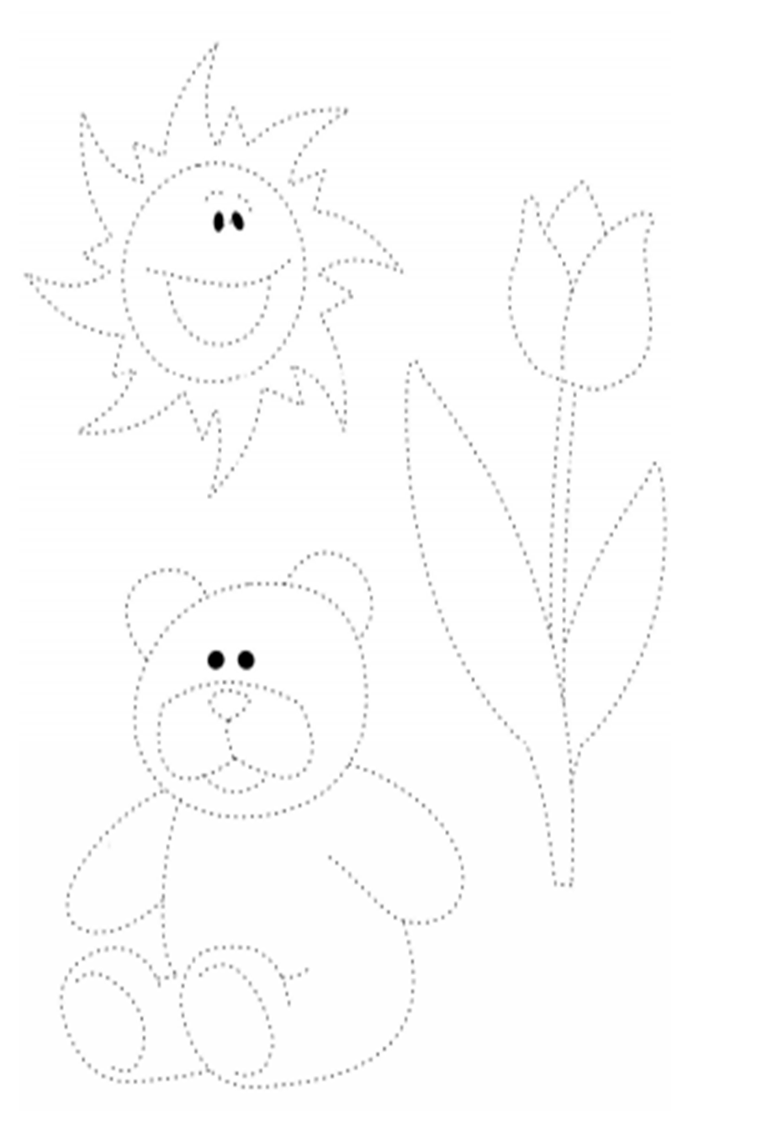
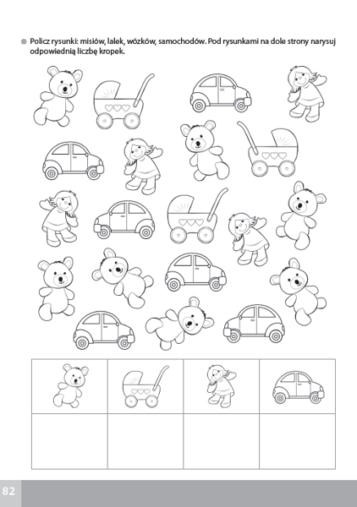
Załącznik 2

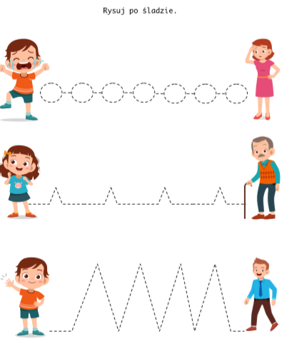

Załącznik 3
